11.СВИДЕТЕЛЬСТВО О ПРИЕМКЕ

11.1 Вентилятор радиальный типа ВЦ 14-46 №___________,

правый/левый, положение корпуса ___________________,
(Ненужное зачеркнуть)

общего назначения
коррозионностойкий К
(Ненужное зачеркнуть)

заводской номер № ____________________,

изготовлен и принят в соответствии с требованиями государственных стандартов, ТУ4861-024-54365100-2006 и признан годным к эксплуатации.
Вентилятор соответствует требованиям ТР ТС 010/2011. Регистрационный
номер декларации соответствия: ТС № RU Д-RU.ME05.B.00005 от 26.12.2013г. Декларация зарегистрирована органом по сертификации электрических машин, трансформаторов, электрооборудования и приборов (АНО «НТЦ «ОС ЭЛМАТЭП»).

11.2 Двигатель, установленный на вентилятор:

тип ________________, мощность ________________кВт,

частота вращения __________________ об/мин,

напряжение 380 В, частота тока 50Гц,

заводской номер № ______________.

Дата изготовления “ “ 20 года М.П.___________________
(подпись)
12. СВИДЕТЕЛЬСТВО О ПОДКЛЮЧЕНИИ

Вентилятор ВЦ 14-46

Заводской номер _____________

Подключен к сети в соответствии с п.6 Паспорта

Специалистом-электриком Ф.И.О._______________________

имеющим_________группу по электробезопасности,

подтверждающий документ___________________

_________________ _____________________
(подпись) (дата)

П А С П О Р Т

Вентиляторы центробежные

ВЦ 14-46



ТУ 4861-024-54365100-2006

Санкт- Петербург
11/2015

Убедительно просим Вас перед вводом
изделия в эксплуатацию внимательно
изучить данный Паспорт!

Обратите внимание на п.6.12.

Ваши замечания и предложения присылайте по адресу:

195279, Санкт- Петербург, а /я 132, шоссе Революции, 90
тел.: (812) 301-9940, (812) 327-6381, факс (812) 327-6382
www.teplomash.ru

Рис. 8. Аэродинамические характеристики вентиляторов ВЦ 14-46-6,3

Рис. 9. Аэродинамические характеристики вентиляторов ВЦ 14-46-8
-17-
Рис. 6. Аэродинамические характеристики вентиляторов ВЦ 14-46-4

Рис. 7. Аэродинамические характеристики вентиляторов ВЦ 14-46-5

-16-
1. НАЗНАЧЕНИЕ

1.1 Вентиляторы центробежные ВЦ 14-46 обоих исполнений (табл.1) предназначены для перемещения воздуха или других газовых смесей с температурой от минус 40 °С до 80 °С, не содержащих липких веществ и волокнистых материалов, с концентрацией пыли и других твердых примесей не более 100 мг/м³.
1.2 Климатическое исполнение вентиляторов У2 по ГОСТ 15150 (температура окружающей среды от - 40 до +40 °С).
1.3 В месте установки вентиляторов среднеквадратическое значение виброскорости от внешних источников вибрации не должно превышать 2 мм/с.

2. ОСНОВНЫЕ ТЕХНИЧЕСКИЕ ДАННЫЕ И ХАРАКТЕРИСТИКИ

2.1 Общий вид вентиляторов, их габаритные, присоединительные и установочные размеры приведены на рис.1 и в табл.3.
2.2 Корпус вентилятора может быть установлен в любом из положений, показанных на рис.2.
2.3 Направление вращения рабочего колеса правое и левое.
Примечание: правое вращение – по часовой стрелке, левое – против часовой стрелки, если смотреть со стороны всасывающего патрубка.
Внимание! В импортных вентиляторах направление вращения определяется противоположным способом.
2.4 Аэродинамические характеристики показаны на рис. 3-9 для вентиляторов, перемещающих воздух при номинальных условиях:
- плотность 1,2 кг/м³
- барометрическое давление 101,4 кПа
- температура 20°С
- относительная влажность 50%

Условные обозначения на рис. 3-8:
Q - производительность по воздуху, м³/ч;
Pv - давление полное, Па;
Ny – установленная мощность, кВт;
η - коэффициент полезного действия, %;
U – окружная скорость рабочего колеса, м/с;
n – частота вращения, об/мин.

-1-
2.5 Вентиляторы общего назначения и коррозионностойкие комплектуются преимущественно электродвигателями типа АИР. Мощность и число оборотов электродвигателей соответствуют параметрам, приведенным на рис. 3-9. По согласованию с заказчиком завод-изготовитель может укомплектовать вентилятор электродвигателем большей мощности.
2.6 Масса вентиляторов с электродвигателями приведена в табл. 2. Примечание: допускается комплектация вентиляторов двигателями других марок с мощностью не ниже указанной в табл. 2. В связи с этим возможно отклонение массы вентилятора.
2.7 Акустические характеристики приведены в табл. 4.
2.8 Средняя квадратическая виброскорость на податливой опоре (на виброизоляторах) не более 5,6 мм/с при потребляемой мощности менее 3,7 кВт и 3,5 мм/с при потребляемой мощности более 3,7 кВт.
2.9 Ответственность за выбор вентилятора для конкретной вентиляционной сети, а также за выбор коррозионностойкого вентилятора из стали 12Х18Н10 для агрессивной среды заданного состава несет проектная организация (заказчик).

3. УСТРОЙСТВО И ПРИНЦИП РАБОТЫ

3.1 Вентиляторы типа ВЦ 14-46 выполнены по аэродинамической схеме ЦАГИ им. Н.Е. Жуковского и изготавливаются в соответствии с ГОСТ 10616-90 и ТУ 4861-024-54365100-2006.
3.2 Устройство вентиляторов соответствует исполнению 1 по ГОСТ 5976-90. Вентилятор состоит из спирального корпуса, рабочего колеса, профилированного коллектора, входного патрубка, станины, электродвигателя. Спиральный корпус представляет собой неразъемный узел и крепится к станине болтами, что позволяет устанавливать его в любое из положений рис.2.
3.3 Детали и узлы вентиляторов общего назначения изготовлены из углеродистой стали обыкновенного качества ГОСТ380-88 с полимерным покрытием; вентиляторов К – корпус и рабочее колесо из стали 12Х18Н10, станина из углеродистой стали с полимерным покрытием. Коллекторы изготовлены из стеклопластика.
3.4 Рабочее колесо состоит из переднего и заднего дисков, листовых лопаток и ступицы.
3.5 Коллектор закрепляется между корпусом и входным патрубком. Перекрытие между коллектором и передним диском рабочего колеса регулируется осевым перемещением электродвигателя.
3.6 Принцип работы вентилятора заключается в передаче механической энергии от вращаемого электродвигателем рабочего колеса потоку воздуха путем аэродинамического воздействия на него лопаток колеса. Выйдя из рабочего колеса и пройдя спиральный диффузор корпуса, поток воздуха с более высоким давлением поступает через нагнетательное отверстие в сеть.
-2-
Рис. 4. Аэродинамические характеристики вентиляторов ВЦ 14-46-2,5

Рис. 5. Аэродинамические характеристики вентиляторов ВЦ14-46-3,15
-15-
Рис. 3. Аэродинамические характеристики вентиляторов ВЦ 14-46-2

-14-
3.5. В конструкцию вентилятора могут быть внесены изменения, не ухудшающие его аэродинамические, шумовые характеристики и показатели надежности.

4. КОМПЛЕКТ ПОСТАВКИ

Вентилятор типа ВЦ 14-46 1шт.
Паспорт 1шт.

5.УКАЗАНИЕ МЕР БЕЗОПАСНОСТИ

5.1 Работы по обслуживанию вентилятора должен проводить специально подготовленный электротехнический персонал.
5.2 При эксплуатации вентилятора необходимо соблюдать Правила технической эксплуатации электроустановок потребителей (ПТЭЭП) и Межотраслевые правила по охране труда (правила безопасности) при эксплуатации электроустановок (ПОТ РМ-016-2001).
5.3 Во всех случаях работник, включающий вентилятор, обязан предварительно принять меры по прекращению всяких работ по обслуживанию (ремонту, очистке и др.) данного вентилятора и его двигателя, и оповестить персонал о пуске.
5.4 В месте установки вентилятора должен быть обеспечен свободный доступ к местам его обслуживания при эксплуатации
5.5 Воздуховоды должны иметь устройство, предохраняющее от попадания в вентилятор посторонних предметов.
5.6 Монтаж электрооборудования, а также заземление его и вентилятора производится в соответствии с «Правилами устройства электроустановок» (ПУЭ). Вентилятор должен быть заземлен. Сопротивление между заземляющим болтом и каждой доступной прикосновению металлической нетоковедущей частью вентилятора, которая может оказаться под напряжением, не должно превышать 0,1 Ом.
5.7 Обслуживание и ремонт вентилятора допускается производить только после отключения его от электросети и полной остановки вращающихся частей.
5.8 В процессе эксплуатации, необходимо систематически проводить профилактические осмотры и техническое обслуживание вентилятора. Особое внимание следует обратить на состояние рабочего колеса, его износ, на повреждение лопаток, надежность крепления колеса на валу, на состояние заземления вентилятора и двигателя.
5.9 При испытаниях, наладке и работе вентилятора всасывающее и нагнетательное отверстия должны быть ограждены так, чтобы исключить травмирование людей.
-3-
6. ПОДГОТОВКА К РАБОТЕ И ПОРЯДОК РАБОТЫ

6.1 При установке, монтаже и запуске в эксплуатацию необходимо соблюдать Правила технической эксплуатации электроустановок потребителей (ПТЭЭП) и Межотраслевые правила по охране труда (правила безопасности) при эксплуатации электроустановок (ПОТ РМ-016-2001).
6.2 К установке и монтажу вентиляторов допускается квалифицированный, специально подготовленный электротехнический персонал.
6.3 Произвести внешний осмотр вентилятора. При обнаружении повреждений, дефектов, полученных в результате неправильных транспортировки и хранения, ввод вентилятора в эксплуатацию без согласования с заводом-изготовителем не допускается. В целях предотвращения разбалансировки запрещается демонтаж вращающихся частей вентилятора без согласования с заводом-изготовителем.
6.4 Электродвигатель подключать 4-жильным кабелем для включения в 3-х фазную сеть 380В/50Гц ГОСТ 13109-87. Провод заземления подсоединить к винту заземления электродвигателя. Проверить соответствие напряжения сети схеме включения электродвигателя, изображенной на внутренней стороне клеммной коробки электродвигателя.
6.5 При необходимости поворота корпуса в другое допустимое положение следует снять коллектор, отвернуть гайки, крепящие корпус к станине, предварительно приняв меры против падения корпуса, повернуть корпус, завернуть гайки, установить и отцентровать коллектор по рабочему колесу.
6.6 Убедиться в легком и плавном (без касаний и заеданий) вращении рабочего колеса. Проверить зазоры между рабочим колесом и коллектором и, при необходимости, отрегулировать (см. рис.1, табл.1).
Регулировку зазоров проводить с помощью перемещения двигателя в осевом направлении.
6.7 Проверить затяжку болтовых соединений; особое внимание следует обратить на крепление рабочего колеса на валу электродвигателя посредством стопорной шайбы.
6.8 Установить вентилятор горизонтально на фундамент.
6.9 Проверить сопротивление изоляции двигателя. При необходимости двигатель просушить.
6.10 Заземлить двигатель и вентилятор.
6.11 Осмотреть вентилятор, убедиться в отсутствии внутри него посторонних предметов. Оградить всасывающее и нагнетательное отверстия. Кратковременным включением двигателя проверить соответствие направления вращения рабочего колеса направлению стрелки на корпусе. Если соответствия нет изменить направление вращения рабочего колеса переключением фаз.

- 4-
Таблица 3
Марка вентилятора | А | А₁ | Н, мм |  | Н₁, мм |  | L | L_{max} | D₁ | D₂ | d₁ | d2 | С₁ | С₂
Марка вентилятора | мм | мм | max | min | max | min | мм | мм | мм | мм | мм | мм | мм | мм
ВЦ 14-46-2 | - | 145 | 442 | 438 | 282 | 278 | 70 | 400 | 200 | 230 | 7 | 7 | 140 | 160
ВЦ 14-46-2,5 | 479 | 155 | 512 | 508 | 335 | 311 | 150 | 481 | 250 | 273 | 7 | 7 | 190 | 220
ВЦ 14-46-3,15 | 583 | 210 | 648 | 621 | 410 | 383 | 170 | 580 | 315 | 345 | 8 | 7 | 225 | 255
ВЦ 14-46-4 | 742 | 260 | 802 | 761 | 512 | 471 | 195 | 724 | 400 | 430 | 10 | 7 | 275 | 305
ВЦ 14-46-5 | 916 | 324 | 1022 | 954 | 676 | 608 | 305 | 977 | 498 | 530 | 9,5 | 9×14 | 350 | 380
ВЦ 14-46-6,3 | 1146 | 410 | 1239 | 1169 | 809 | 741 | 349 | 1185 | 628 | 660 | 9,5 | 9×14 | 441 | 471
ВЦ 14-46-8 | 1458 | 523 | 1558 | 1488 | 1024 | 954 | 369 | 1363 | 812 | 835 | 9,5 | 12×16 | 560 | 600

Марка вентилятора | n1,  шт. | n2,  шт. | Размеры, мм |  |  |  |  | 0° |  | 90° |  | 270°
Марка вентилятора | n1,  шт. | n2,  шт. | В | В₁ | В₂ | В₃ | d₃ | А | Н_{max} | А
ВЦ 14-46-2 | 8 | 8 | 330 | 100 | 110 | 190 | 7×30 | - | 442 | - | - | - | -
ВЦ 14-46-2,5 | 8 | 8 | 385 | 105 | 155 | 231 | 7×30 | 479 | 512 | - | - | - | -
ВЦ 14-46-3,15 | 8 | 8 | 413 | 95 | 166 | 242 | 7×30 | 583 | 648 | - | - | - | -
ВЦ 14-46-4 | 8 | 8 | 524 | 146 | 240 | 296 | 7×30 | 742 | 802 | - | - | - | -
ВЦ 14-46-5 | 8 | 16 | 630 | 315 | 300 | 374 | 12×50 | 916 | 932 | 790 | 1115 | 790 | 973
ВЦ 14-46-6,3 | 8 | 12 | 860 | 430 | 640 | 496 | 12×50 | 1146 | 1201 | 992 | 1433 | 992 | 1258
ВЦ 14-46-8 | 16 | 16 | 1000 | 500 | 800 | 604 | 12×50 | 1458 | 1439 | 1249 | 1748 | 1249 | 1520

Таблица 4

Марка вентилятора | Частота вращения, об./мин. | Уровни Lpi, дБ в октавных полосах частотах f, Гц |  |  |  |  |  |  | LpA*, дБА
Марка вентилятора | Частота вращения, об./мин. | 125 | 250 | 500 | 1000 | 2000 | 4000 | 8000 | LpA*, дБА
ВЦ 14-46-2 | 1330 | 71 | 75 | 77 | 84 | 70 | 67 | 60 | 86
ВЦ 14-46-2 | 2850 | 83 | 88 | 91 | 94 | 95 | 87 | 84 | 99
ВЦ 14-46-2,5 | 1350 | 76 | 77 | 78 | 79 | 74 | 72 | 70 | 83
ВЦ 14-46-2,5 | 2850 | 92 | 92 | 93 | 94 | 95 | 90 | 88 | 100
ВЦ 14-46-3,15 | 920 | 74 | 76 | 82 | 69 | 66 | 59 | 56 | 83
ВЦ 14-46-3,15 | 1400 | 79 | 83 | 85 | 91 | 78 | 75 | 68 | 92
ВЦ 14-46-4 | 930 | 83 | 83 | 85 | 81 | 78 | 75 | 68 | 87
ВЦ 14-46-4 | 1430 | 92 | 93 | 92 | 94 | 91 | 88 | 75 | 96
ВЦ 14-46-5 | 970 | 88 | 92 | 94 | 90 | 86 | 81 | 73 | 94
ВЦ 14-46-5 | 1460 | 98 | 102 | 104 | 100 | 96 | 91 | 83 | 104
ВЦ 14-46-6,3 | 730 | 89 | 93 | 95 | 91 | 87 | 82 | 74 | 93
ВЦ 14-46-6,3 | 975 | 97 | 101 | 103 | 99 | 95 | 90 | 82 | 110
ВЦ 14-46-8 | 735 | 97 | 101 | 103 | 99 | 95 | 90 | 82 | 103
ВЦ 14-46-8 | 985 | 104 | 108 | 110 | 106 | 102 | 97 | 89 | 110
*Lpa – эквивалентный уровень звука.
Акустические характеристики измерены со стороны нагнетания при нормальном режиме работы вентилятора. На стороне всасывания уровни звуковой мощности на 3 дБ ниже уровней, приведенных в таблице.
На границах рабочего участка аэродинамической характеристики уровни звуковой мощности на 3 дБ выше уровня звуковой мощности, соответствующего номинальному режиму работы вентилятора.

-13-
Таблица 2
Марка вентилятора | Эл.двигатель |  |  | Тип электро- двигателя для исполнения | Ток статора, А | Масса, кг | Производи-тельность,  тыс. м³/час | Полное давление, Па | Звуковая мощность,  дБ (А)
Марка вентилятора | Частота вращения, об/мин | Установленная мощность, кВт | Потребляемая мощность, кВт
ВЦ 14-46-2 | 1500 | 0,18 | 0,28 | АИР56B4 | 0,65 | 15 | 0,5-0,9 | 240-270 | 86
ВЦ 14-46-2 | 1500 | 0,25 | 0,37 | АИР63A4 | 0,83 | 16 | 0,5-1,18 | 240-260 | 86
ВЦ 14-46-2 | 1500 | 0,37 | 0,54 | АИР63B4 | 1,18 | 17 | 0,5-1,36 | 240-250 | 86
ВЦ 14-46-2 | 3000 | 1,5 | 1,88 | АИР80A2 | 3,30 | 25 | 1,0-2,0 | 1050-1250 | 99
ВЦ 14-46-2 | 3000 | 2,2 | 2,65 | АИР80B2 | 4,60 | 27 | 1,15-2,7 | 1050-1200 | 99
ВЦ 14-46-2,5 | 1500 | 0,55 | 0,77 | АИР71A4 | 1,61 | 27 | 0,95-1,8 | 410-500 | 83
ВЦ 14-46-2,5 | 1500 | 0,75 | 1,00 | АИР71B4 | 1,90 | 28 | 1,0-2,5 | 410-510 | 83
ВЦ 14-46-2,5 | 3000 | 3 | 3,55 | АИР90L2 | 6,10 | 37 | 2,0-2,65 | 1850-2000 | 100
ВЦ 14-46-2,5 | 3000 | 4 | 4,69 | АИР100S2 | 7,90 | 42 | 2,0-3,5 | 1850-2200 | 100
ВЦ 14-46-2,5 | 3000 | 5,5 | 6,25 | АИР100L2 | 10,70 | 48 | 2,0-4,4 | 1850-2250 | 100
ВЦ 14-46-3,15 | 1000 | 0,55 | 0,80 | АИР71B6 | 1,74 | 34 | 1,3-2,6 | 310-380 | 83
ВЦ 14-46-3,15 | 1000 | 0,75 | 1,07 | АИР80A6 | 2,26 | 36 | 1,3-3,5 | 310-360 | 83
ВЦ 14-46-3,15 | 1500 | 1,5 | 1,92 | АИР80B4 | 3,52 | 39 | 2,0-3,5 | 750-880 | 92
ВЦ 14-46-3,15 | 1500 | 2,2 | 2,72 | АИР90L4 | 5,00 | 43 | 2,0-5,0 | 750-850 | 92
ВЦ 14-46-4 | 1000 | 1,5 | 1,97 | АИР90L6 | 4,10 | 59 | 2,8-4,5 | 510-610 | 87
ВЦ 14-46-4 | 1000 | 2,2 | 2,72 | АИР100L6 | 5,60 | 69 | 2,8-7,1 | 510-620 | 87
ВЦ 14-46-4 | 1500 | 4 | 4,71 | АИР100L4 | 8,50 | 67 | 4,4-6,0 | 1250-1400 | 96
ВЦ 14-46-4 | 1500 | 5,5 | 6,43 | АИР112M4 | 11,30 | 89 | 4,4-8,3 | 1250-1500 | 96
ВЦ 14-46-4 | 1500 | 7,5 | 8,57 | АИР132S4 | 15,10 | 110 | 4,4-10,5 | 1250-1500 | 96
ВЦ 14-46-  5 | 1000 | 4 | 4,88 | АИР112MB6 | 9,10 | 109 | 6,0-8,2 | 950-1080 | 94
ВЦ 14-46-  5 | 1000 | 5,5 | 6,47 | АИР132S6 | 12,30 | 138 | 6,0-11,4 | 950-1120 | 94
ВЦ 14-46-  5 | 1000 | 7,5 | 8,77 | АИР132M6 | 16,50 | 155 | 6,0-14,0 | 950-1100 | 94
ВЦ 14-46-  5 | 1500 | 11 | 12,43 | АИР132M4 | 22,20 | 157 | 9,4-10,8 | 2200-2450 | 104
ВЦ 14-46-  5 | 1500 | 15 | 16,85 | АИР160S4 | 29,0 | 202 | 9,4-14,0 | 2200-2450 | 104
ВЦ 14-46-  5 | 1500 | 18,5 | 20,55 | АИР160M4 | 35,0 | 219 | 9,4-17,0 | 2200-2500 | 104
ВЦ 14-46-  5 | 1500 | 22 | 24,31 | АИР180S4 | 42,5 | 247 | 9,4-20,0 | 2200-2500 | 104
ВЦ 14-46-  5 | 1500 | 30 | 32,61 | АИР180M4 | 57,0 | 267 | 9,4-21,0 | 2200-2450 | 104
ВЦ 14-46-  6,3 | 750 | 5,5 | 6,63 | АИР132M8 | 13,6 | 214 | 9,4-13,0 | 900-1000 | 93
ВЦ 14-46-  6,3 | 750 | 7,5 | 8,72 | АИР160S8 | 18,0 | 256 | 9,4-17,0 | 900-1050 | 93
ВЦ 14-46-  6,3 | 750 | 11 | 12,64 | АИР160M8 | 26,0 | 281 | 9,4-21,0 | 900-1030 | 93
ВЦ 14-46-  6,3 | 1000 | 11 | 12,64 | АИР160S6 | 23,0 | 268 | 12,5-14,8 | 1600-1700 | 110
ВЦ 14-46-  6,3 | 1000 | 15 | 16,85 | АИР160M6 | 31,0 | 293 | 12,5-19,5 | 1600-1800 | 110
ВЦ 14-46-  6,3 | 1000 | 18 | 20,67 | АИР180M6 | 36,9 | 328 | 12,5-24,5 | 1600-1820 | 110
ВЦ 14-46-  6,3 | 1000 | 22 | 24,44 | АИР200M6 | 44,0 | 403 | 12,5-27,0 | 1600-1820 | 110
ВЦ 14-46-  8 | 750 | 15 | 16,9 | АИР180М8 | 31,3 | 398 | 19,0-22,0 | 1450-1520 | 103
ВЦ 14-46-  8 | 750 | 18,5 | 20,8 | АИР200М8 | 39,0 | 475 | 19,0-27,0 | 1450-1620 | 103
ВЦ 14-46-  8 | 750 | 22 | 24,4 | АИР200L8 | 45,8 | 515 | 19,0-32,0 | 1450-1680 | 103
ВЦ 14-46-  8 | 750 | 30 | 33,1 | АИР225M8 | 62,2 | 560 | 19,0-40,0 | 1450-1680 | 103
ВЦ 14-46-  8 | 1000 | 37 | 40,7 | АИР225M6 | 72,7 | 590 | 25,0-30,0 | 2650-2750 | 110
ВЦ 14-46-  8 | 1000 | 45 | 49,2 | АИР250S6 | 85,0 | 724 | 25,0-36,5 | 2650-2900 | 110
ВЦ 14-46-  8 | 1000 | 55 | 59,8 | АИР250M6 | 105 | 765 | 25,0-45,0 | 2650-2970 | 110
-12-

6.12 Пуск вентилятора.
При пуске вентилятора и во время его действия все работы на воздуховоде, вентиляторе (осмотр, очистка и т.п.) должны быть прекращены. Для проверки работоспособности смонтированного вентилятора производят пробный пуск. Перед пуском вентилятора необходимо:
а) проверить надежность присоединения токопроводящего кабеля к зажимам коробки выводов и закрепление зажима заземления;
б) закрыть дросселирующее устройство (направляющий аппарат, заслонку, клапан и т.п.);
в) включить двигатель, измерить ток по фазам электродвигателя. Открывать дросселирующее устройство, наблюдая за ростом тока. При всех проектных положениях дросселирующего устройства (или другого управляющего органа) ток не должен превышать номинальное значение, указанное на шильде электродвигателя или в паспорте. Если при каком-то проектном положении дросселирующего устройства ток становится больше номинального, то это свидетельствует о несоответствии вентилятора данной вентиляционной системе (или недостаточности мощности электродвигателя). Для ограничения рабочего тока необходимо зафиксировать положение дросселирующего устройства при номинальном значении тока.
В дальнейшем при эксплуатации вентилятора никакое регулирование не должно уменьшить сопротивление сети против установленного зафиксированным положением дросселя;
г) проверить работу вентилятора в течение часа, при отсутствии посторонних стуков, шумов, повышенной вибрации и других дефектов вентилятор включается в нормальную работу.
д) при первом запуске вентилятора заполнить свидетельство о подключении п.12 настоящего Паспорта.

7.ТЕХНИЧЕСКОЕ ОБСЛУЖИВАНИЕ

7.1 Для обеспечения бесперебойной и эффективной работы вентилятора и повышения его долговечности необходимо осуществлять правильный и регулярный технический уход, а также проводить необходимые работы, обеспечивающие нормальное техническое состояние вентиляторов.
7.2 Устанавливаются следующие виды технического обслуживания вентилятора:
техническое обслуживание №1 (ТО-1) через 150-170ч. работы вентилятора;
техническое обслуживание №2 (ТО-2) через 600-650ч. работы вентилятора;
техническое обслуживание №3 (ТО-3) через 2500-2600ч. работы вентилятора.
7.3 Все виды технического обслуживания проводятся по графику вне зависимости от технического состояния вентилятора.
-5-
7.4 Уменьшать установленный объем и изменять периодичность технического обслуживания не допускается.
7.5 Эксплуатация и техническое обслуживание вентилятора должны осуществляться персоналом соответствующей квалификации.
7.6 При техническом обслуживании №1 проводятся:
а) внешний осмотр вентилятора с целью выявления механических повреждений;
б) проверка состояния сварных и болтовых соединений;
в) проверка надежности крепления заземления вентилятора и двигателя.
7.7 При техническом обслуживании №2 проводятся:
а) техническое обслуживание №1;
б) проверка состояния и крепления рабочего колеса;
в) проверка уровня вибрации; средняя квадратическая виброскорость вентилятора не должна превышать 6,3 мм/с.
7.8 При техническом обслуживании №3 проводятся:
а) техническое обслуживание №2;
б) проверка (визуальная) состояния внешних лакокрасочных покрытий и их обновление (при необходимости);
в) очистка внутренней плоскости вентилятора (в том числе рабочего колеса) от загрязнений;
г) проверка надежности крепления электродвигателя к станине и вентилятора к фундаменту.
7.9 Текущий ремонт предусматривает устранение мелких дефектов и неисправностей вентилятора, проверку затяжки крепежных соединений, устранение выявленных неплотностей и т.п. и проводится во время технических обслуживаний.
7.10 Техническое обслуживание двигателя проводится в объеме и сроки, предусмотренные техническим описанием и инструкцией по эксплуатации двигателя.
7.11 Учет технического обслуживания.

Дата | Количество часов работы с начала эксплуатации или после ремонта | Вид технического ремонта | Замечание о техническом состоянии изделия | Должность, фамилия, подпись ответственного лица
Примечание: форму заполняет предприятие-потребитель.

-6-

Рис.1 Общий вид и размеры вентилятора Рис.2
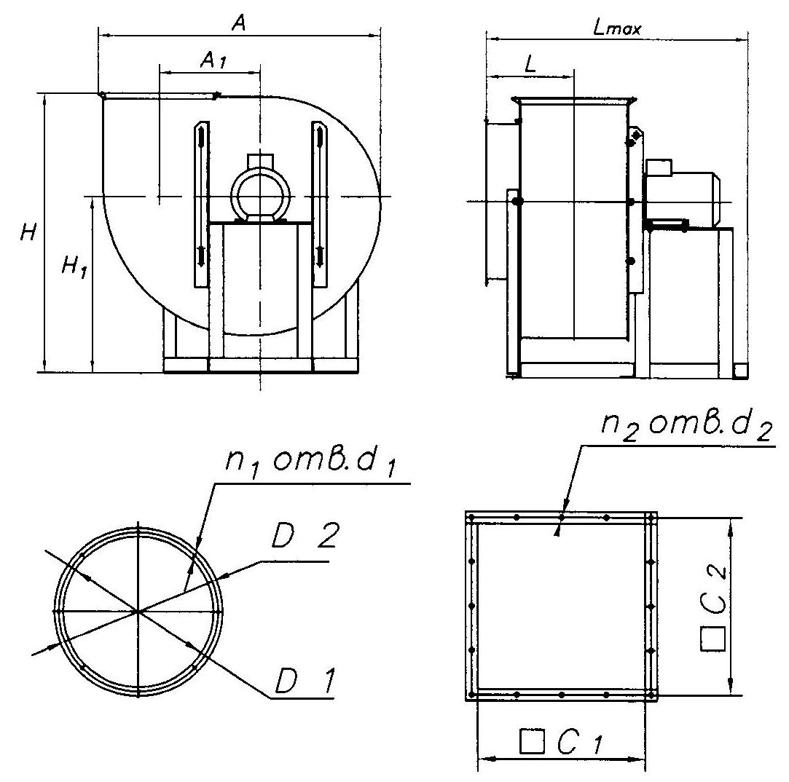

Схемы расположения отверстий
под фундаментные болты

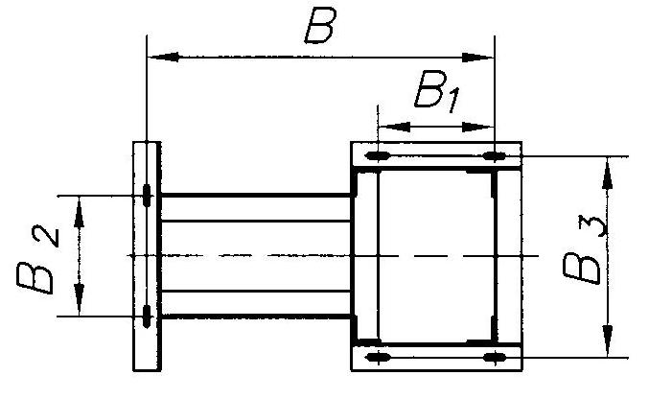
Для №2,5-№4

Для №5-№8
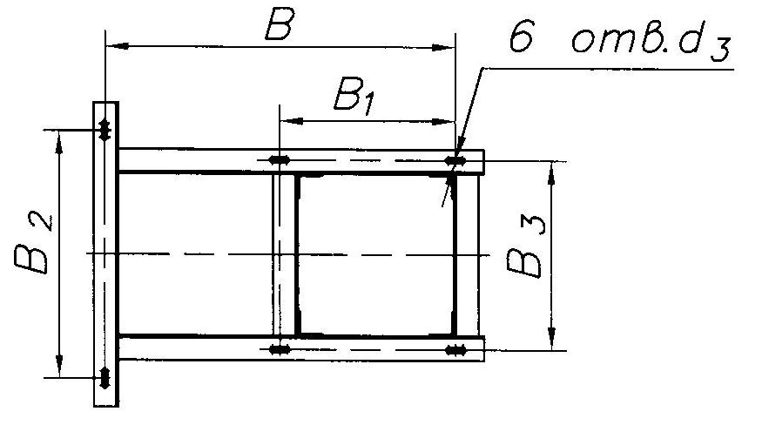

-11-
10. ГАРАНТИЙНЫЕ ОБЯЗАТЕЛЬСТВА

10.1 Гарантийный срок эксплуатации вентилятора общего назначения при соблюдении потребителем правил транспортирования, хранения, монтажа, первого пуска (п.6.12), эксплуатации и технического обслуживания устанавливается 24 месяца со дня отгрузки Заказчику, но не более 30 месяцев со дня изготовления.
10.2 Вентиляторы коррозионностойкие (К – из стали 12Х18Н10) дополнительно к требованиям п.10.1 должны иметь документ, удостоверяющий ответственность проектной организации или иного юридического лица за выбор данного материального исполнения вентилятора. При отсутствии указанного документа гарантийный срок устанавливается 12 месяцев со дня ввода вентилятора в эксплуатацию, но не более 18 месяцев со дня изготовления.
10.3 Гарантийные обязательства распространяются на:
- дефекты материала;
- функциональные дефекты;
- дефекты, возникшие при производстве изделия.
10.4 Условия предоставления гарантийных обязательств:
- отсутствие внешних повреждений изделия;
- соблюдение всех рекомендаций и предписаний производителя, касающихся монтажа, подключения, применения и эксплуатации;
- отсутствие несанкционированных производителем переделок или изменений конструкции изделия.
10.5 Гарантия не действует:
- при наличии дефектов, возникших по вине Заказчика;
- при несоблюдении условий п.6.12 Паспорта;
- при эксплуатации вентилятора без пускозащитной аппаратуры, соответствующей номиналу используемого электродвигателя (защита по току, защита от обрыва фаз);
- при отсутствии проекта системы вентиляции;
- при нарушении потребителем правил транспортирования, хранения, условий категорий размещения и условий эксплуатации.
10.6 При нарушении потребителем перечисленных выше правил, предприятие-изготовитель ответственности не несет.
10.7 Гарантийный срок эксплуатации электродвигателя определяется заводом-изготовителем электродвигателя и указан в паспорте на электродвигатель.
10.8 Установленный срок службы - 5 лет, наработка на отказ - не менее 10000ч.

-10-
8. ВОЗМОЖНЫЕ НЕИСПРАВНОСТИ И СПОСОБЫ ИХ УСТРАНЕНИЯ

8.1 При устранении неисправностей необходимо соблюдать меры безопасности (раздел 5).

Наименование неисправности, внешнее проявление | Вероятная причина | Способ устранения
Вентилятор при рабочей частоте вращения рабочего колеса не создает расчетного давления и не подает требуемого количества воздуха. | Неправильно произведен расчет вентиляционной сети. | Отрегулировать сопротивление сети.
 | Колесо вентилятора вращается в обратную сторону. | Изменить направление вращение колеса.
 | Утечка воздуха через неплотности. | Устранить утечку.
Двигатель вентилятора при рабочей частоте вращения работает с перегрузкой. | Вентилятор подает больше воздуха, чем предусмотрено при выборе двигателя. | Уточнить сопротивление сети. Задросселировать сеть.
Повышенная вибрация вентилятора. | Нарушение балансировки колеса или ротора двигателя. | Отбалансировать колесо или ротор двигателя.
Повышенная вибрация вентилятора. | Слабая затяжка болтовых соединений. | Затянуть болтовые соединения.
При работе вентилятора создается сильный шум, как в самом вентиляторе, так и в сети. | Отсутствуют мягкие вставки между вентилятором и сетью на всасывающей и нагнетательных сторонах. | Установить мягкие вставки на всасывающей и нагнетательной сторонах вентилятора.
 | Слабое крепление клапанов и задвижек на воздуховодах. | Обеспечить жесткое крепление клапанов и задвижек.
 | Слабо затянуты болтовые соединения. | Затянуть болтовые соединения.
 | Вышел из строя подшипник двигателя. | Заменить подшипники.

-7-
9. ТРАНСПОРТИРОВАНИЕ И ХРАНЕНИЕ

9.1 Вентилятор транспортируется в собранном виде без упаковки.
При транспортировке водным транспортом вентилятор упаковывается в ящик по ГОСТ 2991-85 или ГОСТ 10198-79, при транспортировании в районы Крайнего Севера и труднодоступные районы вентилятор упаковывается по ГОСТ 15846-79.
9.2 Вентиляторы следует транспортировать и хранить в условиях, исключающих их механические повреждения, под навесом или в помещении, где колебания температуры и влажности воздуха не больше, чем на открытом воздухе.
9.3 Вентиляторы могут транспортироваться без ограничения расстояний автомобильным, железнодорожным, речным и морским транспортом по правилам, действующим на указанном виде транспорта.

РЕКЛАМАЦИИ БЕЗ ТЕХНИЧЕСКОГО АКТА
И ПАСПОРТА НА ИЗДЕЛИЕ, C ЗАПОЛНЕННЫМ СВИДЕТЕЛЬСТВОМ О ПОДКЛЮЧЕНИИ
НЕ ПРИНИМАЮТСЯ!

Гарантийный и послегарантийный ремонт
осуществляется по адресу:
195279, Санкт-Петербург, шоссе Революции, 90

-8-

Таблица 1
Исполнение вентилятора | Обозначение исполнения | Характеристика перемещаемой среды | Комплектация электродвигателем
Общее назначение | ВЦ14-46 | Воздух, невзрывоопасные, неагрессивные газопаровоздушные среды, не вызывающие ускоренной* коррозии углеродистой стали. | Общего назначения
Коррозионно стойкие | ВЦ14-46К | Агрессивные, невзрывоопасные газопаровоздушные среды, не вызывающие ускоренной* коррозии стали марки 12Х18Н10 | Общего назначения

* скорость коррозии не выше 0,1 мм в год.

-9-

